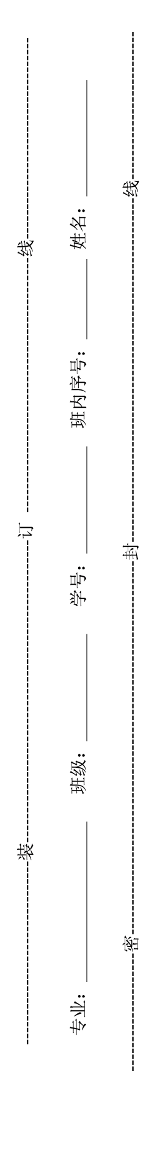**北京邮电大学2022——2023学年第一学期**

**《算法设计与分析》**期末考试试题（A**卷**）

|  |  |  |  |  |  |  |  |  |  |  |  |
| --- | --- | --- | --- | --- | --- | --- | --- | --- | --- | --- | --- |
| 考 试 注 意 事 项 | 一、学生参加考试须带学生证或学院证明，未带者不准进入考场。学生必须按照监考教师指定座位就坐。  二、书本、参考资料、书包等物品一律放到考场指定位置。  三、学生不得另行携带、使用稿纸，要遵守《北京邮电大学考场规则》，有考场违纪或作弊行为者，按相应规定严肃处理。  四、学生必须将答题内容做在试题答卷上，做在试题及草稿纸上一律无效。  五、用黑色钢笔或签字笔答题。 | | | | | | | | | | |
| 考试  课程 | 算法设计与分析 | | | | 考试时间 | | | 2022年 12月 22 日 | | | |
| 题号 | 一 | 二 | 三 | 四 | 五 | 六 | 1 | 1 | 1 | 1 | 总分 |
| 满分 | 10 | 10 | 20 | 20 | 20 | 20 |  |  |  |  |  |
| 得分 |  |  |  |  |  |  |  |  |  |  |  |
| 阅卷  教师 |  |  |  |  |  |  |  |  |  |  |  |

1. 一、**（10分）**给出渐近上界*O*的定义，并证明： $3n^{2}+4n=O\left(n^{2}\right)$。

二、**（10分）**求解线性齐次递归方程：

$f\left(n\right)=f\left(n-1\right)+12f(n-2)$,

$$f\left(1\right)=1,$$

$$f\left(0\right)=1/2$$

**三．（20分）**给定一个线性序集合中n个元素,其中元素是无序排列的。给定一个整数k，1≤k≤n，要求找出这n个元素中第k小的元素（即元素排列有序后，有k-1个元素小于该数）。试设计算法从n个元素中找到第k小的元素，并要求所设计的算法在最坏情况下的复杂度是*O*(n)。

（1）（5分）说明用分治法设计相关算法的过程；

（2）（10分）用类C/C++/Python语言伪代码写出上述算法的过程；

（3）（5分）对该算法最坏情况下的时间复杂度（比较次数）进行分析，注意尽可能给出最坏情况下的分析时相关的准确比较次数。

四.（20分）**最长公共子序列问题：**给定两个序列X={x1, x2,…, xm}和Y={y1,y2,…,yn}，试找出X和Y的最长公共子序列。比如，对长度为7的串X={C, B, C, B, D, A, C}，和长度为6的串Y={B, D, C, A, B, A}，它们最长公共子序列为Z={B,C,B,A}，长度为4。

试用动态规划法求解最长公共子序列问题，要求：

（1）（6分）写出最长公共子序列问题的公共子序列长度的递归方程式；

（2）（14分）用C/C++/Python语言伪代码描述算法流程，包括：计算最长公共子序列长度的过程，以及生成最长公共子序列的过程。

**五、（20分）背包问题：**给定*n*种物品和1个背包，其中物品*i*的重量是 $w_{i}$，其价值为 $v_{i}$，背包的容量为*C*。在选择物品*i*装入背包时，可以选择物品*i*的一部分，请问应如何选择装入背包的物品，使得装入背包中物品的总价值最大?

(1) （4分）给出此优化问题的整数规划数学公式，即问题的形式化描述。

(2) （4分）给出该问题贪心算法求解的贪心策略。

(3) （6分）基于C/C++/Java/Python等高级编程语言写出贪心算法的伪代码。

(4) （3分）分析(3)中给出的贪心算法的时间复杂性。

(5) （3分）给定4种物品重量分别为{10, 40, 55, 20} 价值分别为{20, 120, 55, 100}, 背包容量是100，求背包的最大价值以及对应的放入背包的物品重量。

六．**（20分）4皇后问题：**在4×4的棋盘上摆放四个皇后，使其不能互相攻击，即任意两个皇后都不能处于同一行、同一列或同一斜线上。

（1）（3分）请基于回溯法设计本问题的解向量；

（2）（7分）给出搜索的剪枝策略，并画出解空间树；

（3）（7分）写出基于C/C++的算法伪代码；

（4）（3分）分析所写算法的时间复杂性。